

**SC MECORD SIROCO SA**

Oradea, Str. I. Ciordaş nr. 1

Tel: 0040 259 416448, 416361

Fax: 0040 259 470011

E-mail. [mecord@rdsor.ro](mailto:mecord@rdsor.ro)

## ZDROBITOR STRUGURI

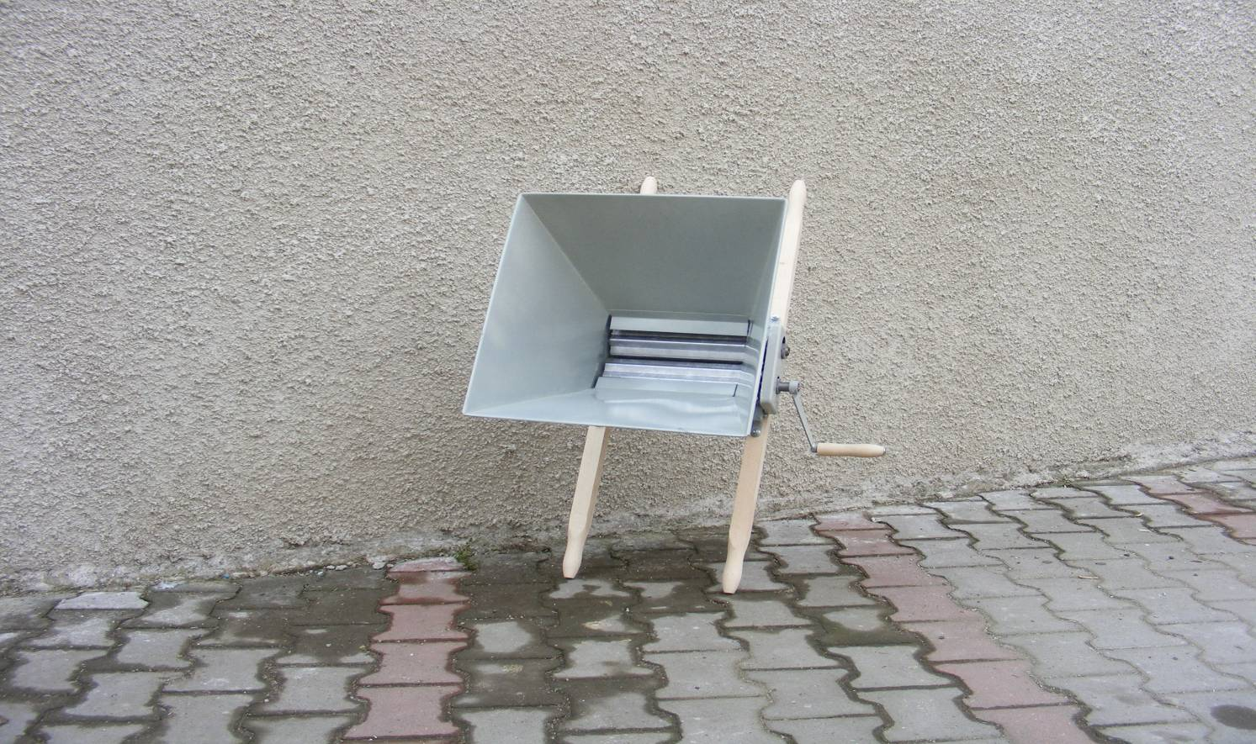

## 1. Date tehnice

|  |  |  |  |
| --- | --- | --- | --- |
| **Nr.**  **crt.** | **Caracteristica** | **UM** | **Valoare** |
| 1 | Acţionare | - | Manuală |
| 2 | Volum coş | l | 20 |
| 3 | Productivitate | Kg/h | 500 - 700 |
| 4 | Masă proprie | kg. | 15 |
| 5 | Cilindri de aluminiu turnat | buc. | 2 |
| 6 | Lungime | mm | 1000 |
| 7 | Lăţime | mm | 480 |
| 8 | Înălţime | mm | 530 |
| 9 | Material lemnos | - | Fag |

**2. Ofertă preţ**

|  |  |  |
| --- | --- | --- |
| **Nr.**  **crt.** | **Produs** | **Preţ [RON]**  **Fără TVA** |
| 1 | Zdrobitor struguri | 360 |